Полезные советы для снижения уровня сахара в крови

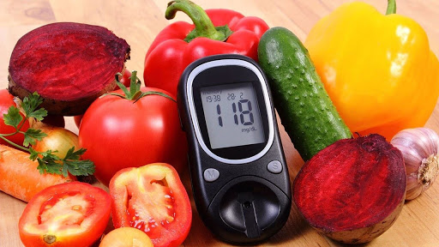
Контролировать уровень сахара в крови важно, даже если вы здоровы. Если же показатели превышают норму и тем более диагностирован сахарный диабет, следить за уровнем глюкозы жизненно необходимо.
Безусловно, нужно придерживаться рекомендаций доктора и принимать назначенные лекарственные средства. Помимо этого следует пересмотреть свои привычки в питании, отдавая предпочтение тем продуктам, которые способствуют снижению уровня глюкозы в крови. Грамотно подобранное меню позволит не только обеспечить организм необходимыми микро- и макроэлементами, но и приостановить развитие болезни, а некоторых случаях повернуть ее вспять (речь идет о сахарном диабете 2-го типа).
Разнообразие и баланс
Согласно рекомендациям Международной диабетической федерации (МДФ), здоровое питание является важным компонентом лечения сахарного диабета. Поэтому важно придерживаться разнообразной и сбалансированной диеты, чтобы поддерживать стабильный уровень глюкозы в крови и укреплять иммунную систему. Специалисты МДФ рекомендуют выбирать продукты с низким гликемическим индексом (показатель того, с какой скоростью усваиваются углеводы, и способности продуктов повышать уровень сахара в крови).
Проще говоря, чем меньше углеводов содержится в продукте, тем ниже будет гликемический индекс:
- высокий ГИ – выше 70 ед.;
- средний ГИ – 40–70 ед.;
- низкий ГИ – 10–40 ед.
Продукты с высоким ГИ способствуют быстрому повышению уровня глюкозы в крови. Продукты с низким ГИ усваиваются медленнее, постепенно высвобождая энергию.

Примерная таблица гликемических индексов
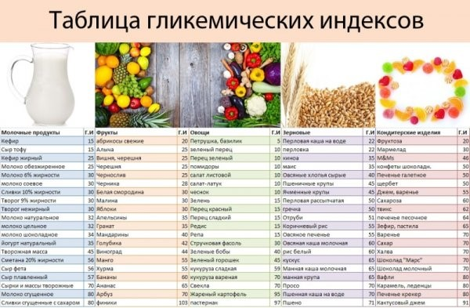
Особое внимание — углеводам
При нарушении уровня сахара в крови необходимо следить за количеством потребляемых углеводов. Ранее людям с сахарным диабетом было рекомендовано полностью исключить легкоусвояемые углеводы. Но сегодня специалисты отказываются от таких категорических формулировок. Любое ограничение – стресс для человека и может вызвать срыв, это касается и питания. Тем более что легкоусвояемые углеводы в ряде ситуаций (у детей, в условиях интенсивной интеллектуальной деятельности) необходимы организму и заменить их белками или жирами нельзя.
Большое количество простых углеводов содержат не только макароны и хлебобулочные изделия, но и фрукты, крахмалистые овощи (например, картофель, горох и кукуруза, рис), а также молоко и йогурт.
В любом случае предпочтение лучше отдавать сложным углеводам. Овощи помимо того, что являются источником энергии для организма, содержат клетчатку, которая регулирует пищеварение. Практические все овощи можно употреблять без ограничений, исключение лишь картофель, ведь он содержит большое количество крахмала. Его специалисты рекомендуют кушать два-три раза в неделю.
Еще одним продуктом, который содержит полезные сложные углеводы, являются цельнозерновые каши (овсянка, гречка, перловка).
Уменьшение количества потребляемого с продуктами сахара и крахмала способствует стабилизации уровня инсулина в крови.
Правило трех
Каждый прием пищи должен содержать три необходимые составляющие – углеводы, жиры и белки. Если вы получаете с едой эти питательные вещества, то дольше чувствуете себя сытым. Важное правило: предпочтение следует отдавать медленным (сложным) углеводам, а также мононенасыщенным жирам. Выбирайте также нежирные белки (например, рыбу, мясо, яйца, молоко, бобы после полной варки).
Фрукты тоже можно
Несмотря на то что во фруктах содержатся углеводы, употребляя некоторые из них, можно регулировать уровень сахара в крови. Но здесь важно не забывать о мере. Следите за тем, чтобы одна порция фруктов содержала не более 15 г углеводов. Это эквивалентно небольшому яблоку, ломтику дыни или чашке ягод.
Продукты, которые следует добавить в свой рацион
Овощи и зелень | Брокколи, морковь, огурцы, шпинат, лук, репа, капуста, спаржа, кабачок, сельдерей, топинамбур, перец
Фрукты | Садовые и лесные ягоды (особенно черника, клюква, вишня), яблоки, грейпфруты, апельсины
Крупы | Гречка, чечевица, горох, пшено
Рыба и мясо | Лосось, макрель, сардины, птица, мясо кролика, постная говядина
Орехи (не более 50 г) | Фисташки, миндаль, грецкие орехи, фундук, кешью, семечки тыквы и подсолнуха
Приправы | Корица, куркума, гвоздика, тмин, орегано, карри
Напитки | Зеленый чай, цикорий, отвар или чай с липой

Не голодать
Самое вредное – это голодание. Даже если у человека есть избыточная масса тела или ожирение, которые являются частыми спутниками сахарного диабета 2-го типа, отказ от еды или ограничение не самый лучший вариант. Длительный отказ от пищи может привести к срыву, который впоследствии приведет к тому, что в тарелке появятся вредные продукты. Помимо этого такие «набеги» на холодильник могут привести к перееданию.
Снижение массы тела – обязательное условие. Резко худеть – нездорово худеть! Избавляться от лишних килограмм надо постепенно (безопасно терять до 3–4 кг в месяц) и в целом на 7–10 % за 3–6 месяцев.


Завтракайте
Помимо того, что «завтрак надо съесть самому», он должен быть еще и сытным. Самым полезным считается завтрак, который состоит из белков и углеводов. В таком случае чувство сытости сохраняется долго, а это важное условие при нарушенном уровне глюкозы в крови.
Способ приготовления еды тоже важен. Откажитесь от жареного, копченого и жирного. Тушите, запекайте, варите или готовьте на пару. Это правило касается не только завтрака, а всех приемов пищи.

Ешьте бобовые
Определенные продукты могут помочь повысить чувствительность к инсулину. Этим свойством обладают овес, ячмень и бобовые (например, чечевица). Такое действие этих продуктов обусловлено тем, что они содержат волокна, которые поддерживают полезные бактерии в кишечнике и снижают резистентность к инсулину.

Добавляйте специи
Корица, тмин, орегано, карри сделают вкус блюд более ярким и помогут снизить количество соли в продуктах. Это важно для людей, у которых есть проблемы с уровнем сахара в крови и артериальным давлением. Также употребление этих специй снижает резистентность к инсулину.

Нагружайте мышцы
Физическая нагрузка – хороший способ снизить уровень сахара в крови. Дело в том, что во время физических упражнений мышцам необходимо больше энергии, чем в спокойном состоянии. Из-за этого значительное количество глюкозы расходуется на «питание» мышц. Это могут быть простые упражнения, которые можно выполнить дома, что актуально во время изоляции из-за коронавирусной инфекции, например йога.


Сон и стрессоустойчивость
Не секрет, что наше самочувствие во многом зависит от того, полноценен ли сон. Помимо этого качественный сон поддерживает гормональный фон, а значит препятствует скачкам уровня сахара.
Во время стресса в кровь выбрасывается гормон кортизол, который способствует повышению уровня глюкозы. Учитесь спокойно реагировать на различные раздражители.

Контроль уровня сахара
Не забывайте ежедневно контролировать свой уровень сахара в крови. Он не должен превышать: натощак – 6,5–7 ммоль/л, в течение дня – 9–10 ммоль/л.

профессор кафедры эндокринологии Белорусского государственного медицинского университета, председателем БОМО «Эндокринология и метаболизм» Алла Шепелькевич
Источник: https://24health.by/ (портал Здоровые люди)

